**Название:** Работа опорной площадки по реализации образовательной программы предметной области «Технология» для обучающихся с умственной отсталостью

**Автор(ы):** Сюзева Надежда Петровна, учитель-логопед, Некрасова Ольга Павловна, заместитель директора по воспитательной работе, Лягаева Наталья Александровна, учитель МОУ «Киселевская ОШИ».

**Область применения:** ФГОС УО, вариант 1, реализация предметной области «Технология».

**Цель:** оказание методической помощи педагогам, работающих с обучающимися с умственной отсталостью, в вопросах реализации предметной области «Технология».

**Контингент обучающихся:** обучающиеся с умственной отсталостью 1 (1 дополнительного) – 11 классов.

**Краткая аннотация:** представлена модель опорной площадки по направлению «Реализация образовательной программы предметной области «Технология» и обеспечения коррекционно-развивающей деятельности с обучающимися с умственной отсталостью. Также обоснована возможность иметь статус опорной площадки для обновления содержания и совершенствования методов обучения предметной области «Технология» и обеспечения коррекционно-развивающей деятельности с обучающимися с умственной отсталостью. Выделены направления, описаны ресурсы, результаты реализации образовательной программы предметной области «Технология» в образовательном учреждении.

Школа-интернат для умственно отсталых детей на 45 мест в деревне Киселево начала функционировать с 1 сентября 1962 года.

С 1997 года по 2000 год школа имела статус областной опытно-экспериментальной площадки по теме: «Создание системы профессиональной подготовки как средство социальной адаптации учащихся в условиях сельской коррекционной школы».

C 2016 года школа участник регионального проекта по внедрению и апробации введения ФГОС образования обучающихся с умственной отсталостью. Имеет методическую базу по вопросам образования обучающихся с умственной отсталостью различной степени с Iпо IIIступень обучения.

С 2021 года школа – **опорная площадка** для оказания методической помощи ресурсным центрам и участия в обновлении содержания и совершенствования методов обучения предметной области «Технология» и обеспечения коррекционно-развивающей деятельности с обучающимися с умственной отсталостью.

**Опорная площадка** – это учреждение, которое имеет положительный опыт в одном из направлений деятельности, обеспечивающий решение приоритетных направлений для системы образования округа.

**-** Наше образовательное учреждение имеет опыт по реализации образовательной программы предметной области «Технология».

**Структура опорной площадки**

Для функционирования опорной площадки определена рабочая группа.  
Общее руководство и контроль над деятельностью опорной площадки осуществляет координатор, назначенный директором образовательного учреждения. Привлекаются педагоги образовательного учреждения к проведению конкретных мероприятий.

**Реализации образовательной программы предметной области «Технология» происходит через:**

**Учебные предметы предметной области «Технология»**

Изучение предмета «Технология» осуществляется в соответствии с годовым учебным планом общего образования обучающихся с умственной отсталостью.

Освоение содержания предметной области «Технология» происходит в процессе изучения учебного предмета «Ручной труд» 1 (1 дополнительный) – 4 классы.

В V-IX классах при изучении предмета «Профильный труд».Профильный труд проводится по профилям: «Столярное дело», «Швейное дело», «Сельскохозяйственный труд».

В X-XIклассах - профессиональное обучение. Профессиональное обучение идет по специальностям: тракторист-машинист сельскохозяйственного производства категории «В», «С», каменщик III разряда, штукатур.Каждый выпускник получает две специальности: *тракторист- штукатур; и каменщик- штукатур*. Видеоролик

**Внеурочную деятельность**

Педагогами разработаны программы курсов внеурочной деятельности:

«Шаги в профессию» (5-6 классы), «Основы печного дела» (9 класс), «Сварочные работы» (10-11 классы), «Твой выбор» (10-11 класс).

В образовательном учреждении проходит **месячник профориентации, праздник труда.**

**Дополнительное образование**

Разработаны программы кружков: «Умелые руки» (1-4 классы, обучающиеся с ТМНР), «Волшебный крючок», «Ниточка», «Резьба по дереву», «Волшебное плетение», «Юный волонтер», «Я и моя будущая профессия».

Через учебно-воспитательный процесс, внеурочную деятельность и дополнительное образование реализуется профориентационная работа.

**Ресурсы для реализации образовательной программы предметной области «Технология»:**

**Нормативно-правовыересурсы**

Всвоейдеятельностиопорная площадкаруководствуется:

[Приказ Министерства образования и науки Пермского края № 26-01-06-694 от 23.06.2021г. "О создании ресурсных центров по поддержке образования обучающихся с ограниченными возможностями здоровья в рамках реализации федерального проекта "Современная школа" национального проекта "Образование", реализующегося в Пермском крае"](http://www.59433s028.edusite.ru/DswMedia/23062021_26-01-06-694_kassina_ra_shubin_s_v.pdf).

[Приказ ГКБОУ "Общеобразовательная школа-интернат Пермского края" № СЭД-01-13-67 от 01.07.2021г. "О создании Ресурсного центра"](http://www.59433s028.edusite.ru/DswMedia/13072021_01-11-97_cyibin_yui_kassina_ra.pdf).

[Положение о научно-методическом и педагогическом сопровождении сети ресурсных центров (школ) для работы с детьми с ограниченными возможностями здоровья, в том числе находящихся на длительном лечении](http://www.59433s028.edusite.ru/DswMedia/polojenie.pdf).

Приказ о создании рабочей группы для обновления содержания и совершенствования методов обучения предметной области «Технология» и обеспечения коррекционно-развивающей деятельности с обучающимися с ОВЗ № 366 от 03.12. 2021 г.

План мероприятий на 2021-2022 учебный год.

Программа развития школы на 2021-2026 учебный год. Один из проектов программы: проект «Современная школа» (направлен на обновление материально-технической базы, изменение содержания образования и повышение качества образовательного процесса по предметной области «Технология», способствующего дальнейшей успешной профессиональной ориентации учащихся)

**Ресурсы (кадровые)**

Преподавание учебных предметов, составляющих предметную область  «Технология», с 1 по 11 класс осуществляют 13 педагогов.

- 11 педагогов (84 %) имеют высшее педагогическое образование, 1 – получает образование;

- 1 педагог (8 %) имеет среднее профессиональное образование, 1 получает образование.

- 7 педагогов (54 %) аттестованы на первую квалификационную категорию;

- 8 педагогов (61%) имеют профессиональную переподготовку в области олигофренопедагогики;

- 12 педагогов (92 %) прошли курсы повышения квалификации в области обучения лиц с умственной отсталостью;

- 8 педагогов ( 61 %) имеют стаж работы более 20 лет;

Для организации внеурочной деятельности и дополнительного образования, привлечены педагоги прошедшие профессиональную переподготовку по программе «Педагог дополнительного образования».

**Информационные ресурсы**

1. Сайт образовательной организации: https://59433s028.edusite.ru/index.html

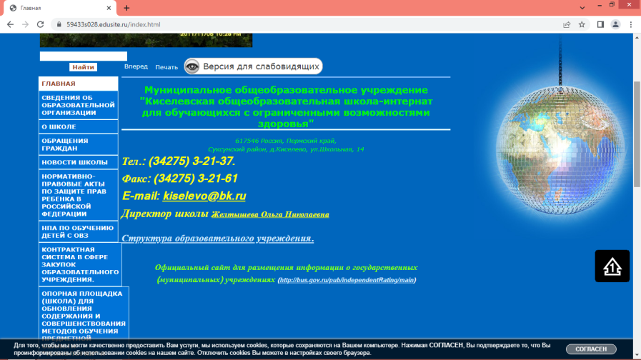

1. Сообщество ВК МОУ «Киселевская общеобразовательная школа-интернат для обучающихся с ОВЗ»

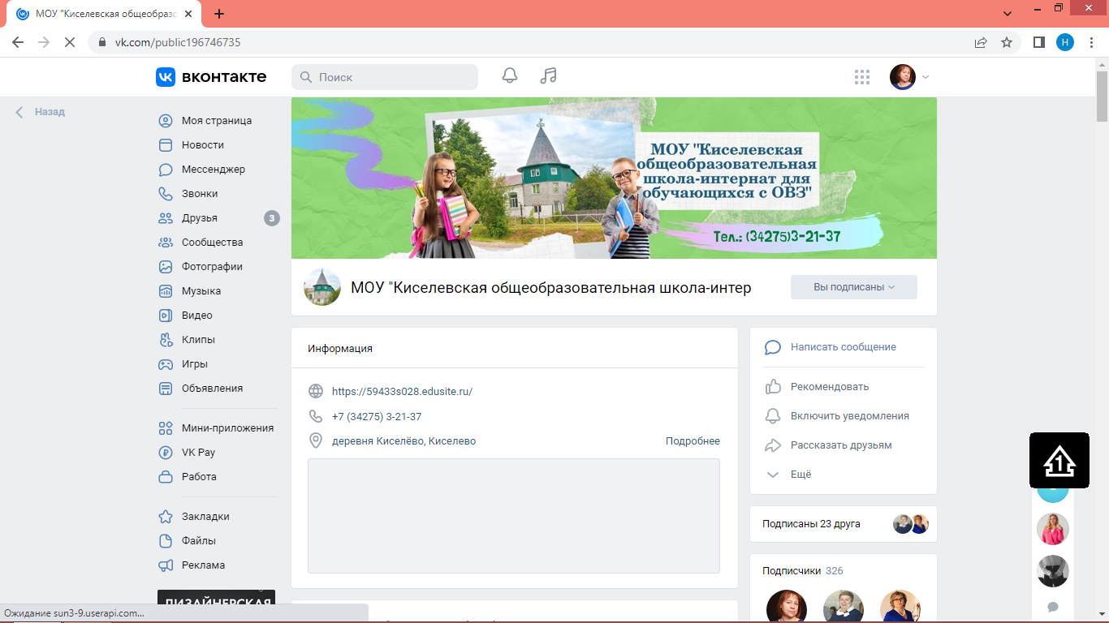

1. Сообщество ВК«Электронная библиотека школы».

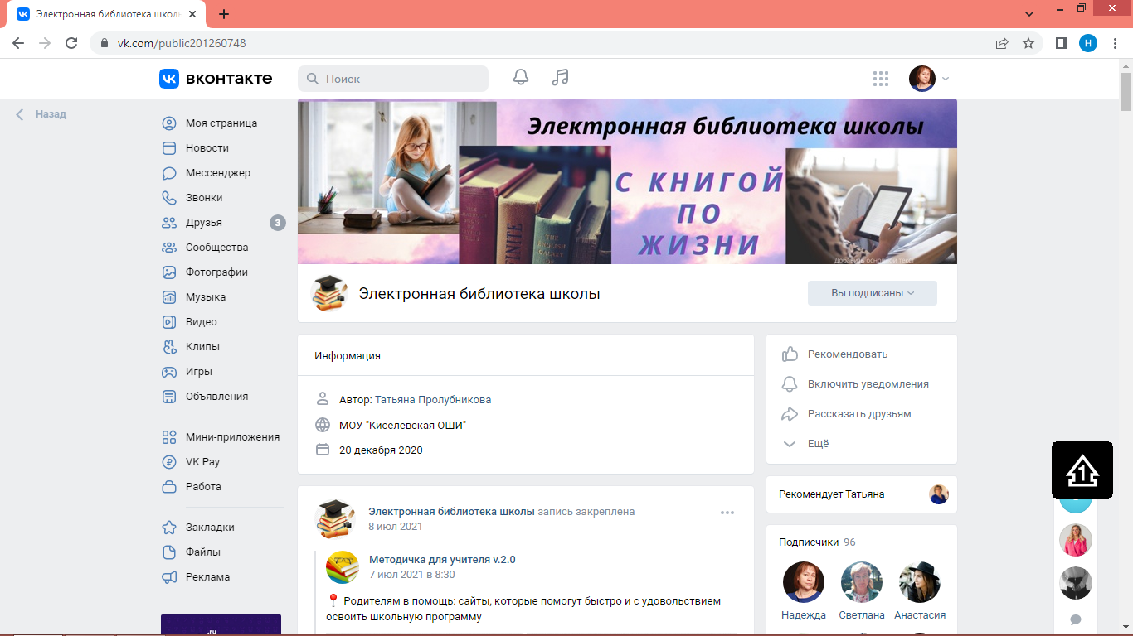

**Ресурсы (методические)**

Можем предложить дидактические материалы для оказания методической помощи и поддержки педагогам инклюзивных школ Пермского края:

- Контрольно-измерительные материалы. (1. Билеты к итоговой государственной аттестации по профилю "Сельскохозяйственный труд", по профилю "Швейное дело", "Столярное дело". 2. Контрольные срезы за полугодие по оценке предметных результатов по профилю "Сельскохозяйственный труд" для 5, 6 классов.

3. Билеты к итоговой государственной аттестации по профессии "Каменщик 3 разряда", "Тракторист-машинист сельскохозяйственного производства категории В и С", "Штукатур")

- Конспекты занятий, уроков.

- Программы по учебным предметам предметной области «Технология»

(Рабочие программы по предмету «Ручной труд» для 1 (1 дополнительного) – 4 классов; Рабочие программы по предмету «Швейное дело» для 5 – 9 классов;!!!Рабочие программы по предмету «Столярно-плотничное дело» для 5 – 9 классов; Рабочие программы по предмету «Сельскохозяйственный труд» для 5 – 9 классов; Рабочие программы по предмету «Профильный труд» для обучающихся с ТМНР 6 год обучения; Рабочие программы по предмету «Трудовое обучение» для обучающихся класса «Особый ребенок» 7-10 год обучения;)

**Ресурсы (материально-технические)**

Рабочие места педагогов оборудованы компьютером с выходом в Интернет, медиапроекторами либо интерактивными досками

Для преподавания учебных предметов имеются учебные мастерские и кабинеты, они оснащены необходимым оборудованием, дидактическими пособиями, учебно-методическими комплектами, но некоторая часть оборудования нуждается в обновлении:

- мастерская столярно-плотничного дела;

- мастерская швейного дела;

- кабинет сельскохозяйственного труда;

Для практических работ по программе «Сельскохозяйственный труд» есть огород, сад, мини-ферма.

Для профессиональной подготовки по специальностям имеются бессрочная лицензия на обучение, кабинеты профессиональной подготовки, мастерские производственного обучения, техника, это (2 трактора, картофелекопалка, картофелесажалка, сеялка, плуг, подборщик).

Также есть база собственного подсобного хозяйства, которая включает 15 га – сельхоз угодий, (из них 2 га распахивается и засаживается картофелем), 13 га – сенокосные угодья. Весь цикл сельскохозяйственных работ производится самими обучающимися под руководством учителя профессионального обучения по специальности «Тракторист-машинист сельскохозяйственного производства категории В и С».

**Наши партнеры**

1) Инспекция Гостехнадзора по Суксунскому и Кишертскому району Пермского края - прием экзаменов теоретической и практической подготовки по профессии " Тракторист-машинист сельскохозяйственного производства категории В и С".

2) Дополнительные виды деятельности - строительные работы. ИП Тархов Анатолий Николаевич - оценка учебно-трудовой деятельности за период профессиональной подготовки по специальности "Каменщик 3 разряда", "Штукатур".

Педагоги школы имеют возможность на информационное, организационное и научно-методическое сопровождение научных руководителей Отдела дополнительного профессионального образования ФГБОУ ВО ПГГПУ, ГАУ ДПО «Институт развития образования Пермского края.

Ресурсный центр МАОУ «Школа № 7 для обучающихся с ОВЗ»

Родители обучающихся.

**Педагоги, реализующие программы предметной области «Технология»** готовят обучающихся на конкурсы различного уровня.

- Краевая олимпиада профессионального мастерства по профессии «Тракторист- машинист сельскохозяйственного производства».

- Межрегиональный конкурс профессионального мастерства «Юный механизатор».

- Региональный чемпионат по профессиональному мастерству среди инвалидов и лиц с ОВЗ «Абилимпикс».

- Муниципальный конкурс детских экологических проектов «Моя планета».

- Муниципальный конкурс декоративно-прикладного творчества «Планета талантов».

- Всероссийский конкурс для учащихся сельских школ и малых городов.

- Всероссийский конкурс бизнес-проектов «Молодежь Урала – инновационной экономике России».

- Международный фестиваль для детей и молодежи с ОВЗ ( в том числе с инвалидностью) «Яркий мир».

Таким образом, в школе накоплен достаточный опыт работы в данном направлении, имеется достаточное ресурсное обеспечение для организации опорной площадки.Еще многое нужно доработать, возможно пересмотреть, потому что школа сегодня находится в начале пути по обновлению содержания предметной области «Технология».